Santiago, 27 de agosto de 2019

RESOLUCIÓN N° 351

VISTOS : 1. Lo dispuesto en el Reglamento de Estudiantes de la Universidad de Chile Decreto Universitario N° 007586 de 1993, Título V, Párrafo 6º de la postergación y reincorporación, Artículo 40; en el Decreto N° 309-1535 de 2018 y en el Decreto 3647 de 2014.

2. La solicitud de Reincorporación para continuar estudios, de Héctor Fuentes, con fecha 23 de julio de 2019.

3. El informe de proceso psicoterapéutico, de la Psicóloga Anthea Catalán, con fecha 22 de julio de 2019.

4. El certificado médico, de la Psiquiátra Olga Fadol, con fecha 4 de julio de 2019.

5. La derivación del Jefe Carrera de Psicología, con fecha 30 de julio de 2019, que acepta la reincorporación.

6. La derivación de la Dirección de Escuela de Pregrado, con fecha 1 de agosto de 2019, que autoriza la reincorporación.

RESUELVO : Autorizar la reincorporación para continuar estudios durante el segundo semestre académico 2019, solicitada por HÉCTOR GUSTAVO FUENTES SOTO, Cédula de Identidad N° 17.968.359-8, estudiante de la carrera de PSICOLOGÍA de la Facultad de Ciencias Sociales de la Universidad de Chile.
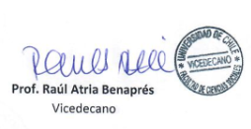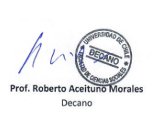

Distribución:
- Interesado.
- Unidad de Admisión y Matrícula.
- Unidad de Bienestar.
- Archivo.

